ANÁLISIS TÉCNICO Y REGISTRO DE VIOLACIONES DE LOS PRINCIPIOS SOLID EN SERVICIOS

AUTORES:
MIGUEL ANDRES DAZA BRAN
HEIMIS VALENTINA MIRANDA RAMOS

DOCENTE:
JAIRO SEOANES

UNIVERSIDAD POPULAR DEL CESAR

PATRONES Y DISEÑO DE SOFTWARE

NOVIEMBRE DE 2025

VALLEDUPAR, CESAR

- Análisis funcional
El análisis funcional del sistema se inicia con la identificación de los casos de uso principales, los cuales representan las interacciones más relevantes entre los usuarios y las funcionalidades esenciales de la plataforma. A partir de esta identificación, se documentan los flujos de trabajo críticos que describen paso a paso cómo se desarrollan dichas interacciones, permitiendo comprender el comportamiento esperado y los posibles puntos de fallo o mejora. Finalmente, con esta información se construye un diagrama de casos de uso inicial que ofrece una visión general y estructurada del alcance funcional del sistema, facilitando la comunicación entre los involucrados y sirviendo como base para etapas posteriores de diseño y desarrollo.

Caso de usos principales

- CU01 – Registrar Libro
- CU02 – Consultar Libros
- CU03 – Consultar Libro por ID
- CU04 – Actualizar Libro
- CU05 – Eliminar Libro
- CU06 – Registrar Usuario
- CU07 – Consultar Usuarios
- CU08 – Actualizar Usuario
- CU09 – Eliminar Usuario
- CU10 – Crear Préstamo
- CU11 – Consultar Préstamos
- CU12 – Devolver Libro
- CU13 – Calcular Multa
- CU14 – Enviar Notificación
- CU15 – Notificar Creación de Préstamo
- CU16 – Notificar Devolución

Diagrama de caso de Uso

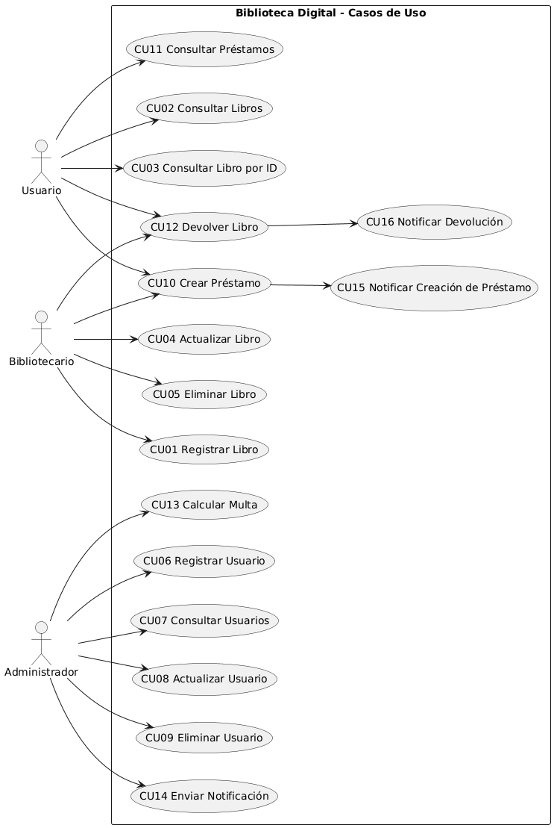

Diagrama de Clase
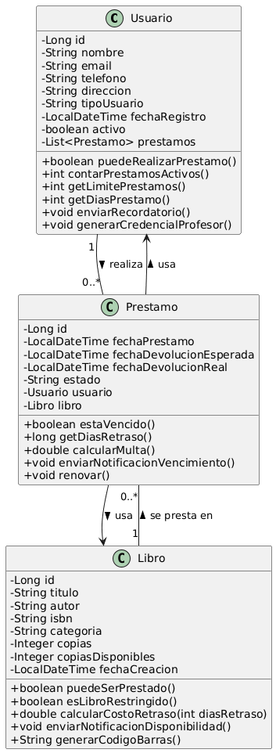

HALLAZGO PROBLEMAS DE DISEÑO CAPA DE SERVICIOS (SERVICE)
- Principio SRP (Single Responsibility Principle)
Una clase debería tener una sola razón para cambiar.
Clase BibliotecaServices.java:
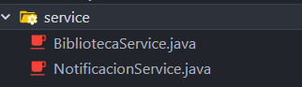
SRP-01 : BibliotecaService-Clase con múltiples responsabilidades
- Clase: BibliotecaService
Descripción:
La clase gestiona libros, usuarios, préstamos, reportes, notificaciones, validaciones, multas y lógica de inventario. Esto genera baja cohesión y alta probabilidad de errores.
Problemas
- Servicio tipo “Dios” difícil de mantener.
- Alta probabilidad de fallas al modificar.
- Dificultad para realizar pruebas unitarias.
- Código poco escalable.
Recomendación
Dividir el servicio en servicios especializados (LibroService, UsuarioService, PrestamoService, NotificacionService, MultaService). Esto aumenta la cohesión y reduce el impacto de cambios, evitando que una modificación en un flujo afecte accidentalmente otros.

SRP-02 — Método realizarPrestamo con múltiples tareas
- Clase: BibliotecaService
- Líneas: ~70–130
Descripción:
El método mezcla validaciones, creación de préstamo, operaciones de inventario, persistencia, y envío de notificaciones.

Problemas
- Falta de cohesión interna.
- Duplicación futura de lógica.
- Dificultad para mantener un flujo tan complejo.
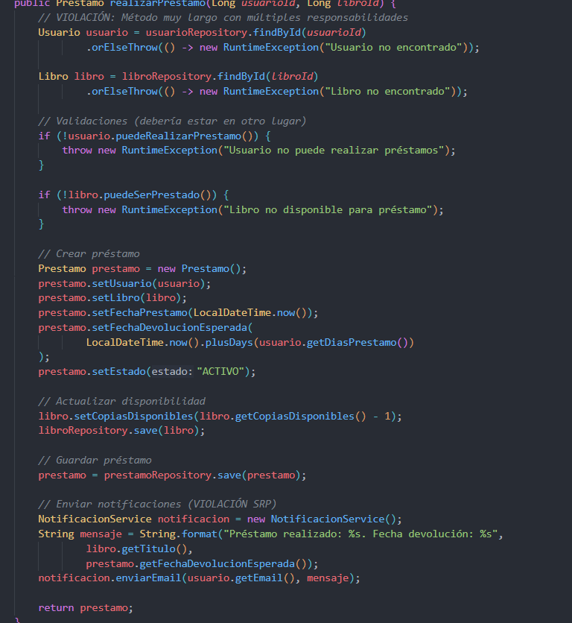
Recomendacion
Separar el flujo en componentes: PrestamoValidator, PrestamoFactory, InventarioService y NotificacionService. Esto simplifica el método y permite testear cada parte de forma independiente.”
- Principio OCP( abierto/cerrado)
OCP 1— Open/Closed Principle (Abierto/Cerrado)
- Clase: BibliotecaService
- Línea: 33 (buscarLibros())
Descripción
La función buscarLibros() usa varios if para decidir qué tipo de búsqueda hacer.

Problema
Para agregar un nuevo tipo de búsqueda hay que modificar este método → violación clásica del OCP.
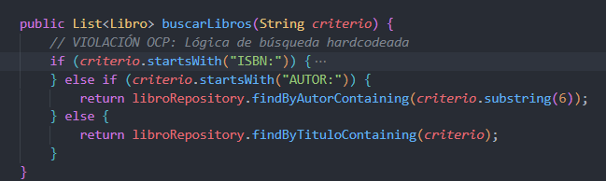
Recomendación
Usar un patrón como Strategy, donde cada tipo de búsqueda tiene su propia clase. Así, si agregas un nuevo tipo de búsqueda, solo creas una nueva clase sin tocar el código existente.

OCP 2 — Open/Closed Principle (Abierto/Cerrado)

- Clase: BibliotecaService
- Línea: ~112 (multa dentro de devolverLibro())
Descripción
Dentro de devolverLibro(), está escrita directamente la lógica para calcular y notificar multas.

Problema
Si la política de multas cambia, tienes que modificar este método, lo cual puede romper cosas y obliga a reescribir código.
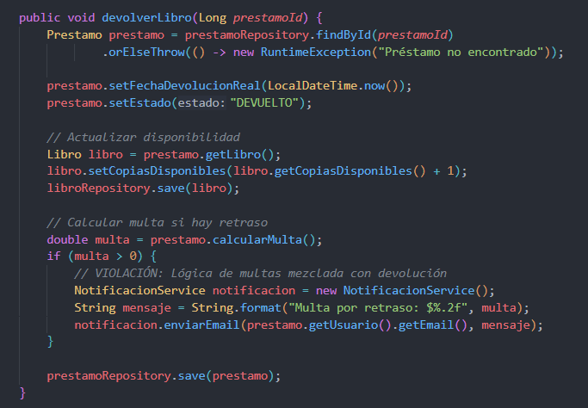
Recomendación: Crear una clase o servicio de multas (ej. MultaService) encargado solo de eso. De esa manera si cambia la fórmula, no tocas el servicio principal.

3. LSP — Principio de Sustitución de Liskov

Hallazgo 1 — NotificacionService creado directamente
Clase: NotificacionService()

Nota: Aunque no hay herencia explícita, sí hay violaciones conceptuales de LSP al incumplir contratos esperados de objetos.

Descripción:
El código usa NotificacionService() en vez de una interfaz.
Problema:
No puedes reemplazar este servicio por una versión diferente (por ejemplo, enviar SMS, WhatsApp o una versión de pruebas).
Esto va en contra de poder sustituir un servicio por otro.
Recomendación:
Crear una interfaz INotificacionService y permitir que Spring inyecte la implementación adecuada.
Así puedes sustituir la implementación sin tocar la lógica.

Hallazgo 2 — Validaciones dependiendo del comportamiento exacto
Clase: BibliotecaService
Línea: ~92 y ~119
Descripción
Se usan métodos como usuario.puedeRealizarPrestamo() y libro.puedeSerPrestado(), pero no se validan sus contratos (p. ej., valores nulos).
Problema
Si una subclase cambia comportamiento (ej. usuario especial), podría romper el flujo.
Recomendación
Definir contratos claros y asegurar que cualquier subclase respete validaciones.

LSP 3— Principio de Sustitución de Liskov
Hallazgo 3 - Validaciones dentro de entidad Usuario y Libro
- Clase: BibliotecaService
- Líneas: ~90–100 y 145
Descripción
Métodos como usuario.puedeRealizarPrestamo() y libro.puedeSerPrestado() mezclan estado interno + reglas dinámicas.
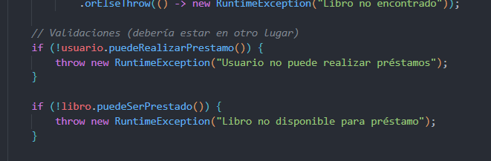
Problema
Si se agregan subclases de Usuario o Libro, podrían romper comportamiento esperado.
Recomendación
Externalizar validaciones a un PrestamoValidator o Chain of Responsibility.

4. ISP — Principio de Segregación de Interfaces

Hallazgo 1 — Servicio gigante con funciones no relacionadas
Descripción
BibliotecaService expone métodos de todo tipo: libros, usuarios, préstamos, reportes, notificaciones.
Problema
Un cliente que solo necesita validaciones terminará viendo métodos que no necesita (reportes, notificaciones, etc.).Esto genera interfaz gorda.
Recomendación:
Crear servicios más pequeños y específicos:
  - ILibroService
  - IPrestamoService
  - INotificacionService
Esto hace que cada cliente dependa solo de lo que realmente usa.

Hallazgo 2 — Notificaciones incluidas dentro del mismo servicio
Descripción
El método enviarRecordatoriosVencimiento() está en el mismo servicio.
Problema
Los servicios que solo dependen de la lógica de préstamos también heredan esta función, algo innecesario.
Recomendación
Extraer un RecordatorioService o moverlo a NotificacionService.
Así los módulos solo reciben lo necesario.

5. DIP — Principio de Inversión de Dependencias
Hallazgo 1 — Instanciar NotificacionService con new
Clase: BibliotecaService

Descripción:
El servicio de notificaciones se crea así:

Problema:
El código queda fuertemente acoplado a esa implementación. No se puede probar en modo test, ni cambiar fácilmente a otra forma de enviar notificaciones.
Recomendación:
Inyectar el servicio mediante una interfaz, por ejemplo:
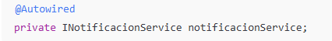

Hallazgo 2 — Repetición de instancias new
Descripción:
El mismo patrón se repite en registrarUsuario(), realizarPrestamo() y devolverLibro().
Problema:
Aumenta el acoplamiento y la duplicación.
Si cambias la forma de notificar, debes modificarlo en muchos lugares.
Recomendación:
Usar inversión de control (IoC):
  - Definir interfaz
  - Inyectar implementaciones con Spring
  - Nunca usar new dentro de servicios

Hallazgo 3 — Repetición de instancias new
Descripción
El mismo patrón se repite en registrarUsuario(), realizarPrestamo() y devolverLibro().
Problema
Aumenta el acoplamiento y la duplicación.
Si cambias la forma de notificar, debes modificarlo en muchos lugares.
Recomendación
Usar inversión de control (IoC):
  - Definir interfaz
  - Inyectar implementaciones con Spring
  - Nunca usar new dentro de servicios

